Diese Videoüberwachung beschert Sie noch bis Weihnachten

C-MOR XMAS Edition 2010 mit kostenloser Speicherplatzverdopplung

Stuttgart/Hechingen, 16.12.2010

Wer kennt Sie noch nicht, die erfolgreiche Videoüberwachung C-MOR? Verfügbar für 3,6,9 oder 15 Web-Kameras. C-MOR ist erweiterbar, einfach zu installieren und intuitiv zu bedienen und kann bis Weihnachten mit doppelt so viel Festplattenspeicher ohne Mehrpreis bezogen werden.

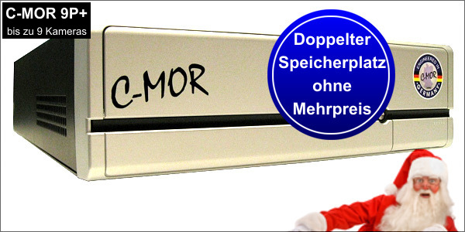
Ein erfolgreiches Jahr geht zu Ende und mitten in der Weihnachtszeit kommen auch Sie zu Ihrem Weihnachtsgeschenk! Weihnachtszeit ist Geschenksuchzeit! Aber hier sind Sie fündig geworden. Beschenken Sie sich selbst mit der Speicherverdopplung für Videoüberwachung, die nur jetzt erhältlich ist. Dabei spielt es keine Rolle, welches der Modelle Sie kaufen, es wird für jedes Modell einfach der Speicher verdoppelt!
C-MOR9P+ XMAS Edition 1,5TB Speicherplatz

Ist ein C-MOR9P+ in der Standardausstattung mit einer 750GB Festplatte ausgestattet, so kann diese jetzt mit 1500GB Festplatte bezogen werden. Alles was getan werden muss: online bestellen solange die XMAS Edition noch vor Weihnachten 2010 erhältlich ist!

Die XMAS Edition 2010 Modelle können per Onlineshop über http://www.c-mor.de/shop/weihnachtsangebot.html bezogen werden!

Weitere Informationen zu C-MOR gibt es telefonisch unter der Telefonnummer +49 7471 93 01 99 20 oder im Web unter http://www.c-mor.de.

Ein Tipp vom Hersteller direkt: Schauen Sie auf jedenfalls gleich ins C-MOR-Web unter http://www.c-mor.de! Es wartet eine weitere, kostenlose Überraschung!

Pressekontakt und Herstellerinformationen

C-MOR ist eine Marke der

za-internet GmbH
Lotzenäcker 4
72379 Hechingen
Tel. +49 7471 930 199 20
Fax +49 7471 930 199 97
http://www.c-mor.de
E-Mail: presse@c-mor.de

Über C-MOR:
Seit 2003 überzeugt die webbasierte Videoüberwachungslösung C-MOR (http://www.c-mor.de) den internationalen Markt mit zahlreichen Features, die konstant weiterentwickelt werden um den stetig wachsenden Anforderungen der Kunden gerecht zu werden. Exzellente Performance, Zuverlässigkeit und Stabilität zeichnen dieses innovative Produkt aus. Features wie Remote Access von jedem Punkt der Erde, Alarmfunktionen, Bewegungserkennung, Festplatten-Speichermanagement etc. gehören zum Standard. C-MOR ist ein äußerst zuverlässiges Qualitätsprodukt, welches hier in Deutschland von Ingenieuren permanent weiterentwickelt und verbessert wird, um ständig wachsenden Bedürfnissen absolut gerecht zu werden.
Über die za-internet GmbH:
1996 von Michael Reuschling und Peter Steinhilber gegründet, überzeugt die za-internet GmbH seither durch individuellen und zuverlässigen Service als Internetprovider. Seit einigen Jahren bietet das Unternehmen auch erfolgreich im Bereich Videoüberwachung zielgruppenspezifische Lösungen für ihr internationales Klientel an. Seit 2007 ist das Unternehmen auch mit einer Tochterfirma in den USA aktiv. Persönliche und fachliche Kompetenz, absolute Zuverlässigkeit, Flexibilität und Pioniergeist zeichnet das solide Unternehmen von Anfang an aus und steht auch weiterhin auf den Fahnen des stetig wachsenden Dienstleisters.

